实验报告二：寄存器文件

姓名：姜庆彩

学院：计算机学院

学号：PB15051087

**实验原理：**

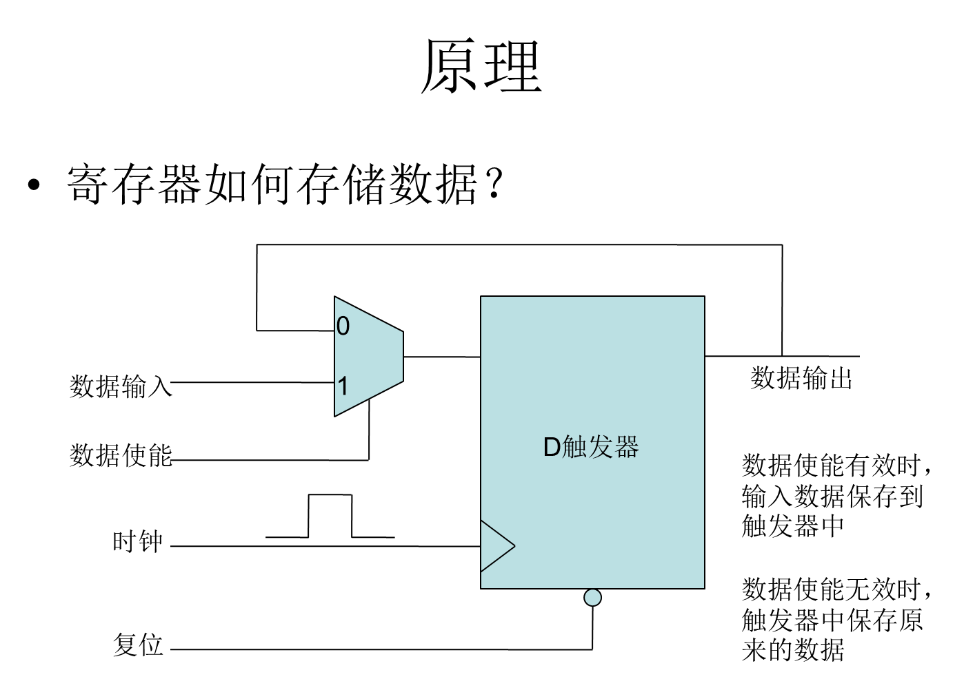

**实验要求（寄存器文件）：**

* 设计一32*32bit的寄存器文件，即32个32位的寄存器文件（寄存器组）
  1. 具备两组读端口及一组写端口
  2. 通过读端口可从0~31号的任意地址读取数据
  3. 通过写端口可向0~31号的任意地址写入数据
  4. 寄存器的复位值自行制定

**实验要求（功能）：**

* 调用实验一ALU，完成以下功能
  1. 寄存器文件组r0,r1初始化为1，1，其他所有寄存器初始化为0
  2. 在clk控制下，依次完成以下计算，注意每个clk至多允许完成一次计算
     1. r0+r1->r2
     2. **r1+r2->r3**
     3. r2+r3->r4
     4. ……
* 结果在仿真中显示

**我的实现：**

* 本次实验的分成Top与ALU，REG_FILE，control四个模块完成。
* ALU模块直接使用了上次实验实现的ALU模块。
* REG_FILE模块主要实现的是寄存器的读写操作，初始时rst_n低电平，寄存器前两位数置为1，其余位置置为0，其中置数的部分使用了for循环，这个是网上搜索现学现用的；当r3_wr高电平时寄存器可以写入数据；r1_dout与r2_dout则一直是相应位置寄存器存的数据。
* Control模块实现的是控制r1~r3的地址与r3的写允许的值。状态机有两个状态，分别为暂停状态与运行状态。当state处于运行状态并且r3_addr的值小于31时，每个端口的地址加一。

源代码：

module alu(

input signed [31:0] alu_a,

input signed [31:0] alu_b,

input [4:0] alu_op,

output reg [31:0] alu_out

);

always@(*)

begin

case(alu_op)

1: alu_out <= alu_a + alu_b;

2: alu_out <= alu_a - alu_b;

3: alu_out <= alu_a & alu_b;

4: alu_out <= alu_a | alu_b;

5: alu_out <= alu_a ^ alu_b;

6: alu_out <= ~(alu_a | alu_b);

default:alu_out <= alu_out;

endcase

end

endmodule

module REG_FILE(

input clk,input rst_n,input [4:0] r1_addr,input [4:0] r2_addr,input [4:0] r3_addr,input [31:0] r3_din,input r3_wr,output reg [31:0] r1_dout,output reg [31:0] r2_dout );

reg [31:0] register[0:31];

integer k,i;

always@(posedge clk or negedge rst_n)

begin

if(~rst_n)

begin

register[0]=32'b1;

register[1]=32'b1;

for(k=2;k<32;k=k+1)

register[k]=32'b0;

end

else if(r3_wr)

begin

i=r3_addr;

register[i]=r3_din;

i=r1_addr;

r1_dout=register[i];

i=r2_addr;

r2_dout=register[i];

end

else

begin

i=r1_addr;

r1_dout=register[i];

i=r2_addr;

r2_dout=register[i];

end

end

endmodule

module control(

input clk,

input rst_n,

output reg [4:0] r1_addr,

output reg [4:0] r2_addr,

output reg [4:0] r3_addr,

output reg r3_wr

);

reg state;

always@(posedge clk or negedge rst_n)

begin

if(~rst_n)

begin

state=1'b0;

r1_addr=5'b00;

r2_addr=5'b01;

r3_addr=5'b10;

r3_wr=0;

end

else

begin

if(state==1'b0)

begin

r3_wr=1;

state=1'b1;

end

else if(state==1'b1 && r3_addr<5'b11111)

begin

r3_wr=0;

r3_addr=r3_addr+5'b1;

r2_addr=r2_addr+5'b1;

r1_addr=r1_addr+5'b1;

state=1'b0;

end

end

end

endmodule

module top(

input clk,

input rst_n,

output [31:0] result

);

assign result=r3_din;

wire [4:0] alu_op;

wire [31:0] r1_dout;

wire [31:0] r2_dout;

wire [31:0] r3_din;

wire [4:0] r1_addr;

wire [4:0] r2_addr;

wire [4:0] r3_addr;

wire r3_wr;

assign alu_op=5'h01;

alu uut

(

.alu_a(r1_dout),

.alu_b(r2_dout),

.alu_op(alu_op),

.alu_out(r3_din)

);

REG_FILE utt(

.clk(clk),.rst_n(rst_n),.r1_addr(r1_addr),.r2_addr(r2_addr),.r3_addr(r3_addr),.r3_din(r3_din),.r3_wr(r3_wr),.r1_dout(r1_dout),.r2_dout(r2_dout) );

control uuu(

.clk(clk),

.rst_n(rst_n),

.r1_addr(r1_addr),

.r2_addr(r2_addr),

.r3_addr(r3_addr),

.r3_wr(r3_wr)

);

Endmodule

module test;

// Inputs

reg clk;

reg rst_n;

// Outputs

wire [31:0] result;

// Instantiate the Unit Under Test (UUT)

top uut (

.clk(clk),

.rst_n(rst_n),

.result(result)

);

initial begin

// Initialize Inputs

clk =1;

rst_n = 0;

// Wait 100 ns for global reset to finish

#1;

rst_n= 1;

// Add stimulus here

end

always

begin

clk=~clk;

#1;

end

endmodule